Trabajo en Red Básico

Las computadoras que se ejecutan en Internet se comunican utilizando los protocolos TCP y UDP, que son protocolos de 4 capas.

Aplicación | Telnet, FTP, HTTP
Transporte | TCP, UDP
Internet | IP, SLIP, PPP
Host-to-Network | Ethernet, X.25

Cuando se escriben programas Java que se comunican a través de la red, se está programando en la capa de aplicación.

Típicamente, no se necesita trabajar con las capas TCP y UDP -- en su lugar se puede utilizar las clases del paquete java.net.

Estas clases proporcionan comunicación de red independiente del sistema. Sin embargo, es necesario entender la diferencia entre TCP y UDP para decidir que clases Java deben utilizar tus programas.

Definición: TCP es un protocolo orientado a conexión que proporciona un flujo confiable de datos entre dos computadoras (similar a una comunicación telefónica). TCP maneja la paquetización de los mensajes y el chequeo de errores y retransmisiones.

Definición: UDP es un protocolo que envía paquetes de datos independientes, llamados datagramas desde una computadora a otra sin garantías sobre su llegada. UDP no está orientado a conexión (similar al envío de una carta por correo). UDP es hasta diez veces más rápido que TCP, pero no paquetiza ni checa errores.

Sockets y Puertos

Definición: Un socket es un punto final en un enlace de comunicación bidireccional entre dos programas que se ejecutan en la red.

Las clases Socket son utilizadas para representar conexiones entre un programa cliente y otro programa servidor.

El paquete java.net proporciona dos clases -- Socket y ServerSocket -- que implementan los lados del cliente y del servidor de una conexión, respectivamente.

Generalmente, una computadora tiene una sola conexión física con la Red. Todos los datos destinados a una computadora particular llegan a través de la conexión. Sin embargo, los datos podría ser utilizados por diferentes aplicaciones ejecutándose en la computadora.

A través del uso de los puertos, la computadora sabe a qué aplicación enviarle los datos.

Definición: Un puerto es un número de 16 bits que permite asociar un enlace de comunicación a una aplicación a través de un socket.

Los datos transmitidos por internet están acompañados por una información de dirección que identifica la computadora y el puerto al que están destinados. La computadora está identificada por su dirección IP de 32 bits, y los puertos están identificados por un número de 16 bits, que TCP y UDP utilizan para envíar los datos a la aplicación correcta.

En aplicaciones basadas en la conexión, una aplicación establece una conexión con otra aplicación uniendo un socket a un número de puerto. Esto tiene el efecto de registrar la aplicación con el sistema para recibir todos los datos destinados a ese puerto.

Dos aplicaciones no pueden utilizar el mismo puerto: intentar acceder a un puerto que ya está utilizado dará un error.

En comunicaciones basadas en datagramas, los paquetes de datagramas contienen el número de puerto del destinatario.
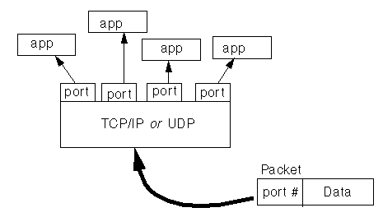

Los puertos entre los números 0 - 1023 están restringidos -- están reservados para servicios bien
conocidos como HTTP, FTP y otros servicios del sistema. Tus aplicaciones no deberían intentar unirse a estos puertos.

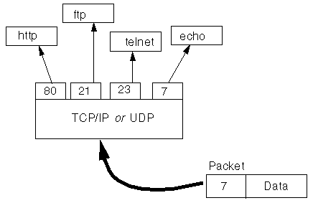
Los puertos que están reservados para los servicios bien conocidos como HTTP y FTP son llamados puertos bien conocidos.

A través de las clases del paquete java.net, los programas Java puede utilizan TCP o UDP para comunicarse a través de Internet.

Las clases URL, URLConnection, Socket, y SocketServer utilizan el TCP para comunicarse a través de la Red.

Las clases DatagramPacket y DatagramServer utilizan UDP.

Este es un ejemplo que ilustra cómo un programa cliente puede leer y escribir a través de un socket.

Este programa cliente, EchoTest, conecta con el Echo del servidor (en el port 7) mediante un socket. El cliente lee y escribe a través del socket. EchoTest envía todo el texto tecleado en su entrada estandard al Echo del servidor, escribiendole el texto al socket. El servidor repite todos los caracteres recibidos en su entrada desde el cliente de vuelta a través del socket al cliente. El programa cliente lee y muestra los datos pasados de vuelta desde el servidor.

import java.io.*;
import java.net.*;

public class EchoTest {
public static void main(String[] args) {
Socket echoSocket = null;
DataOutputStream os = null;
DataInputStream is = null;
DataInputStream stdIn = new DataInputStream(System.in);

try {
echoSocket = new Socket("taranis", 7);
os = new DataOutputStream(echoSocket.getOutputStream());
is = new DataInputStream(echoSocket.getInputStream());
} catch (UnknownHostException e) {
System.err.println("Don't know about host: taranis");
} catch (IOException e) {
System.err.println("Couldn't get I/O for the connection to: taranis");
}

if (echoSocket != null && os != null && is != null) {
try {
String userInput;

while ((userInput = stdIn.readLine()) != null) {
os.writeBytes(userInput);
os.writeByte('\n');
System.out.println("echo: " + is.readLine());
}
os.close();
is.close();
echoSocket.close();
} catch (IOException e) {
System.err.println("I/O failed on the connection to: taranis");
}
}
}
}

Utilizando URLs

El paquete java.net contiene una clase llamada URL que utilizan los programas Java para representar una dirección URL. Es una forma de manejar comunicaciones en red de alto nivel, sin requerir el uso de sockets

Un programa Java puede construir un objeto URL, abrir una conexión con él, leer y escribir datos a través de esa conexión.

Elementos de un URL:

protocolo : // host : puerto / trayectoria_del_recurso

http: // java.sun.com : 80 / tutorial/esp/index.html

Algunos constructores:

URL ( String nombre );
URL gamelan = new URL("http://www.gamelan.com/");

URL ( URL URLbase, String URLrelativa );
URL gamelanNetwork = new URL(gamelan, "Gamelan.network.html");

URL (String protocolo, String host, int puerto, String path);
URL gamelan = new URL("http", "www.gamelan.com", 80,
"/Gamelan.network.html");

Algunos métodos útiles:

getProtocol()
Devuelve el componente identificador de protocolo de la URL.

getHost()
Devuelve el componente nombre del host de la URL.

getPort()
Devuelve el componente número del puerto de la URL. Este método devuelve un entero que
es el número de puerto. Si el puerto no está selccionado, devuelve -1.

getFile()
Devuelve el componente nombre de archivo de la URL.

getRef()
Obtiene el componente referencia de la URL.

El siguiente ejemplo muestra como usar la clase URL y su método openStream() para descargar el contenido de un URL y copiarlo a un archivo o a la consola

import java.io.*;
import java.net.*;

public class GetURL {
public static void main(String[] args) {
InputStream in = null;
OutputStream out = null;
try {
// Verifica los argumentos
if ((args.length != 1) && (args.length != 2))
throw new IllegalArgumentException("Número equivocado de argumentos");

// Inicializa los streams
URL url = new URL(args[0]); // Crea el URL
in = url.openStream(); // Abre un stream hacia él
if (args.length == 2) // Crea un outputStream
out = new FileOutputStream(args[1]);
else out = System.out;

// Ahora copia los bytes del URL al outputStream
byte[] buffer = new byte[4096];
int bytes_read;
while((bytes_read = in.read(buffer)) != -1)
out.write(buffer, 0, bytes_read);
}
// En caso de excepción muestra mensajes adecuados
catch (Exception e) {
System.err.println(e);
System.err.println("Uso: java GetURL <URL> [<nomber_archivo>]");
}
finally { // Siempre cierra los streams al final
try { in.close(); out.close(); } catch (Exception e) {}
}
}
}

